Lettre type aux parents de maternelle (Lettre type pour les parents à adapter au contexte) - Conseils aux parents

Bonjour, Chers parents,
Dans cette situation nouvelle pour nous tous, enseignants, enfants et parents, vous allez être amenés à accompagner votre enfant pour assurer la continuité pédagogique à distance.
C’est une expérience qui vous permettra d’entretenir une relation nouvelle avec lui. Ces moments partagés sont nécessaires pour évacuer la dimension anxiogène de la situation que les enfants sentent bien. Ils entendent beaucoup parler du nouveau coronavirus sans forcément tout comprendre.
Voici quelques conseils (Unicef) pour en parler avec eux :
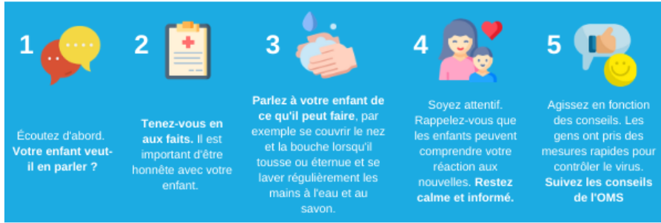

Les modalités de travail à distance que je vais développer avec vous et votre enfant durant toute la période de fermeture de l’établissement permettront de garantir une poursuite de la continuité pédagogique à distance.
Ne vous inquiétez pas, je vais vous accompagner pas à pas.
J’ai prévu de vous communiquer en début de chaque semaine un programme d’activités, ce qui vous permettra de les proposer à votre enfant en fonction de vos disponibilités. Il ne s’agit pas de tout faire en un jour.
Pour celles et ceux qui pourront se rendre disponibles, je proposerai aussi un programme quotidien.
Vous recevrez tous les documents sur (adresse mail, blog, ENT etc. à définir) et pourrez m’en retourner au besoin par le même support numérique. Je prendrai le temps de les corriger ; je ne pourrai donc vous faire un retour le jour même car il me faudra aussi préparer la classe au jour le jour.
Si vous n’avez pas ou plus accès à Internet, je vous remercie de me le faire savoir le plus vite possible. L’école organisera d’autres modalités de communication avec vous.
Si la durée de fermeture se prolonge, je serai sûrement amené à envisager un rendez-vous quotidien à (heure) en visioconférence ou par capsule enregistrée. Au cours de ce rendez-vous, je présenterai le programme de la journée et proposerai quelques activités en direct.
Puis, nous communiquerons pendant la durée de ma présence en ligne (jusqu’à… heure). Au-delà, nous communiquerons selon les procédures expliquées ci-dessus.
Si vous rencontrez des problèmes dans la mise en œuvre pratique de l’accompagnement qui vous est proposé, n’hésitez pas à me contacter pour m’en faire part, nous en discuterons pour essayer de trouver la meilleure solution pour votre enfant.
Vous trouverez ci-dessous, à titre d’exemples, quelques conseils à suivre pour accompagner un enfant dans ce contexte particulier. Vous sélectionnerez bien sûr les pistes que vous pourrez mettre en œuvre en fonction de votre environnement et de vos disponibilités.
- Conseils pour l’organisation spatiale de la classe à la maison :
Pour « la classe à la maison » et lorsque c’est possible, il peut être intéressant de réserver :
- Un espace de travail pour votre enfant : table basse avec petite chaise, un équipement numérique ordinateur ou tablette et un matériel scolaire standard : papier, crayons, feutres, ciseaux, colle, peinture.
- Je vous donnerai des conseils pour aménager temporairement un espace de votre appartement pour faire
  - De la motricité (couloir, chambre, dehors si ce n’est pas interdit).
  - Des travaux de peinture et bricolage.
- Utilisez vos espaces naturels
  - Il pourra écouter tranquillement des supports audios et vidéos. Fauteuil canapé, tapis, coussin.
  - Les jeux pourront rester installés (dans sa chambre par exemple)

- Conseils pour l’organisation du temps :
Nous donnerons la priorité aux activités sur les fondamentaux, à savoir les langages. Si vous ne disposez que de peu de temps disponible, réservez-le à ces activités.
- Votre enfant ne restera que très peu de temps concentré sur une tâche, c’est normal, il est jeune. Il faut donc alterner les activités et le laisser jouer librement ou se reposer entre chaque, puis l’inviter à terminer.
- Dès lors qu’il réalise une activité, éviter les bruits et distractions autour de lui (musique, télé, échanges à voix haute)
- Alterner les activités qui nécessitent de la concentration avec celles de type ludique et motrice.
- Ne vous inquiétez pas s’il débute sa journée plus tard qu’en temps normal. Il est perturbé et a sans doute besoin de plus de sommeil.
- Ne vous inquiétez pas si vous ne faites pas tout ce que j’ai proposé. Reprogrammez ou passez à autre chose.

- Conseils sur l’accompagnement :
- Vous n’êtes pas obligé de rester en permanence avec votre enfant. Aidez-le à s’installer et donnez-lui la consigne. Au besoin, débutez avec lui puis laissez-le faire.
- Intégrez-le dans vos activités normales comme la cuisine : cuisine, soin des animaux, rangement, mettre la table…
- Félicitez-le régulièrement : c’est le moteur de la réussite. Prenez des photos de ses réussites et mettez-les avec lui dans son portfolio.
- N’hésitez pas à jouer avec lui. La plupart des activités qui vont être proposées le sont sous forme de jeux. C’est de cette façon que les petits apprennent le mieux.
- Faite un inventaire des jeux dont vous disposez : cartes, petits chevaux, marelle, dé, jeux de 7 familles, mais aussi jeux de construction (légo, duplo, kapla, cubes, autres) nous allons en avoir besoin en mathématiques.
- Faites compter régulièrement les objets de la maison. J’en enlève, j’en ajoute, il en manque combien, il y en a plus ou moins ?

